Муниципальное бюджетное дошкольное образовательное учреждение
«Детский сад №110»

Портфолио проекта
«В детский сад без слёз»

Руководитель проекта
Педагог 1 категории:
Сеничева Анна Михайловна
Участники проекта:
Дети, родители, педагог
Группа раннего возраста

Череповец, 2016 г
Проект «В детский сад без слез»
Паспорт проекта
Тип проекта
По доминирующей в проекте деятельности: творческий.
По характеру содержания: ребёнок и детский сад, ребёнок и семья.
По числу участников проекта: групповой (15-22 человек, все желающие).
По времени проведения: долгосрочный - 3 месяца.
По характеру контактов: ребенок и воспитатель, ребенок и семья.
По характеру участия ребенка в проекте: исполнитель.
Состав проектной группы:
Руководитель проекта – воспитатель Сеничева Анна Михайловна.
Дети группы раннего возраста, родители.
Цель проекта:
- Обеспечение психологического комфорта лёгкой и безболезненной адаптации детей к дошкольному учреждению.
- Создание единого образовательного пространства для реализации педагогической поддержки семьи в воспитании детей раннего возраста.
Задачи проекта:
- создание благоприятной обстановки в преодолении стрессовых состояний у детей раннего возраста в период адаптации к детскому саду;
- развитие партнёрства между педагогами и родителями в процессе адаптационного периода, направленного на качественные изменения в привычном жизненном укладе семьи, на новые уровни взаимодействия с детским садом и последующей совместной работе;
- осуществление педагогической поддержки членов семьи в воспитании детей раннего возраста: помощь в осознании значимости проблемы адаптации и поиск возможных путей её решения; предупреждение возможной передачи тревоги и нервного возбуждения от матери к ребёнку.

Актуальность проблемы: Все чаще в детских садах осуществляется набор
детей раннего возраста. Педагоги столкнулись с проблемой адаптации таких детей. Ведь дети ещё не разговаривают, у многих отсутствуют навыки самообслуживания, родители в обязательном порядке вынуждены выходить на работу и порой совершенно не готовы отдать ребенка в детский сад, очень тревожны, что сказывается на эмоциональном состоянии ребенка.
Психоэмоциональные нагрузки, связанные с адаптацией к этим изменениям, даже у взрослых вызывают тревожные состояния, переживания и стресс. Что уж говорить о маленьких детях, которые впервые в своей жизни не только попадают в совершенно новые, непривычные, а от этого еще более страшные и пугающие условия, но и активно начинают социализироваться в современном обществе.
Современные родители, безусловно, более образованы и активны в отношении собственных детей: отсюда и секции, кружки, группы раннего развития, центры творчества и обогащения. Но не всегда даже педагогически грамотные родители знают, как подготовить своего ребенка к посещению дошкольного учреждения и самим быть готовыми к этому.
В настоящее время исследования убедительно показывают, что осознанное вовлечение родителей в жизнедеятельность ДОУ и установление партнерских отношений с семьями воспитанников, активное участие родителей в проектной творческой деятельности, формирование у воспитанников положительных ассоциаций, связанных с ДОУ, значительно облегчают адаптацию детей к дошкольному учреждению.
Поэтому я решила привлечь родителей к участию в творческом проекте «В детский сад без слёз».

Используемые технологии:
- здоровьесберегающие технологии;
- личностно - ориентированного взаимодействия педагога с детьми;
- игровые технологии;
- информационно - коммуникационные технологии.

Предполагаемые результаты реализации проекта:
внутренние продукты:
- становление партнёрских, доверительных отношений между ДОУ и семьями воспитанников;
- привлечение родителей детей раннего возраста к осознанному воспитанию своих детей;
- создание открытой системы взаимодействия участников образовательного процесса в ДОУ;
- успешная адаптация детей к условиям детского сада.
внешние продукты:
- оформление фотовыставки, фотоальбома «Мои самые любимые люди! Моя семья!»;
- оформление выставки «Волшебство Осени»;
- оформление выставки - развивающая игрушка своими руками – «Моя тёплая частичка дома»

Этапы реализации проекта:
1. Подготовительный этап.
- определение темы проекта
- формулировка целей и задач проекта
- подбор и изучение литературы по теме проекта;
- анкетирование родителей на тему: «Сведения о ребенке»; знакомство с семьями;
- составление плана основного этапа, подбор методик.

2. Основной этап.
- проведение родительского собрания с использованием психологического тренинга «В детский сад без слёз»;
- проведение семинара «Дети. Путь к успеху», под руководством психолога;
- консультации с практическими рекомендациями: «Использование метода проектов в МБДОУ», «Адаптация. Что это?»; «Возрастные особенности детей», «Использование нетрадиционной техники рисования с детьми раннего возраста», «Развивающие игрушки своими руками»;
- распространение информационных листов с кратким материалом «Что делать, если ребенок начал ходить в детский сад и плачет при расставании с родителями»;
- проведение информационно - просветительской работы среди родителей дошкольников с использованием ИКТ: онлайн-консультация, беседа «Быть здоровым – здорово!», онлайн – рекомендации по адаптации детей;
- организация развивающей среды в группе: игровые зоны, зона двигательной активности, психологический уголок, уголок творчества, изготовление стенда детского творчества «Маленькая страна»;
- работа с детьми: организация адаптационных игр;
- совместная деятельность ребёнка и родителей;
- продуктивная деятельность ребенка и родителей;
- заполнение адаптационных листов.

- Завершающий этап.
- анализ адаптационных листов, определение уровня адаптации детей;
- анкетирование родителей по итогам реализации проекта;
- оформление фотовыставки, фотоальбома «Мои самые любимые люди! Моя семья!»;
- оформление выставки рисунков «Волшебство осени»;
- оформление выставки - развивающая игрушка своими руками – «Моя тёплая частичка дома»;
- презентация результатов проекта;
- составление портфолио проекта.

План реализации проекта
№ | Мероприятия | Ответственные | Ожидаемый результат
1 | Подбор материалов по теме проекта  [Приложение №1] | Воспитатель | Создание базы для реализации проекта
2 | Беседа и анкетирование родителей, знакомство с семьями; | Воспитатель | Подтверждение актуальности данного проекта
3 | Составление плана основного этапа проектирования | Воспитатель | Разработка стратегии решения возникших проблем
Подготовительный этап
Срок проведения: 2 недели проектирования

Основной этап
Срок проведения: 2 месяца проектирования
№ | Мероприятия | Тема | Задачи | Участники | Ожидаемый результат
1 | Родительское собрание | «В Детский сад без слёз!»  [Приложение №2] | Познакомить родителей с понятиями адаптационный период, помочь родителям понять своих детей, проявить заботу о психологическом здоровье своего ребенка | Воспитатель  Родители | Создание благоприятной атмосферы общения в семье, взаимодействия с ДОУ
2 | Семинар | «Дети. Путь к успеху» | Познакомить детей с движениями | Воспитатель  Психолог  Родители | Дети повторяют за воспитателем несложные движения в определённом ритме
3 | Онлайн-консультация,  беседа | Быть здоровым -здорово | Профилактика заболеваемости в группе | Воспитатель  Родители | Высокая посещаемость
4 | Сан-просвети  тельская работа | «Что делать, если вирус пришел в дом» | Профилактика заболеваемости в группе | Фельдшер  Родители  воспитатель | Высокая посещаемость
5 | Онлайн–рекомендации | Адаптация детей раннего возраста | Расширять знания родителей об адаптации детей | Воспитатель Родители | Снятие тревожности родителей и детей
6 | Создание фотоальбома | «Мои самые любимые люди! Моя семья!» | Знакомиться с семьями, их интересами | Воспитатель Родители | Создавать доверительные отношения к детскому саду
7 | Консультация, раздаточный материал | «Вбитое в голову знание - не мудрость» «Кто пробует тот знает»  [Приложение №4] | Расширить знания детей и родителей по теме проекта | Воспитатель  Родители | Родители имеют теоретическое представление о возможности использования метода проекта в МБДОУ
8 | Консультация | «Использование нетрадиционной техники рисования с детьми раннего возраста»  [Приложение №5] | Познакомить родителей с нетрадиционными техниками рисования | Воспитатель  Родители | Родители имеют представления о техниках рисования
9 | Совместная деятельность | «Волшебство осени» | Побуждать родителей к совместной детско-родительской деятельности и освоению нетрадиционных способов ИЗО деятельности (отпечаток осеннего листочка на бумаге) | Родители  Дети | Дети, совместно с родителями рисуют используя осенний лист
10 | Совместная деятельность | Адаптационные игры «Наша Таня громко плачет»  [Приложение №3] | Побуждать детей к совместной деятельности. Активизировать желание играть | Воспитатель  Дети | Снятие эмоционального напряжения детей
11 | Продуктивная деятельность  Совместная деятельность | «Развивающие игрушки своими руками» | Способствовать развитию творческих способностей в создании продуктов деятельности в сотрудничестве с детьми | Родители Дети | Родители, используя различный материал, создают образ любимой игрушки, в сотрудничестве с детьми
7 | Совместная деятельность | Показ – «Рассказ» любимой игрушки | Активизировать желание детей к коммуникативной деятельности. Способствовать развитию творческого воображения | Воспитатель Дети Родители | Родители рассказывают о игрушке детям. Ребенок эмоционально представляет игрушку. Рассказывает.

Завершающий этап
Срок проведения 2 недели
№ | Мероприятия | Ответственные | Ожидаемый результат
1. | Фотовыставка «Мои самые любимые люди! Моя семья!» [Приложение №6] | Воспитатель | Презентация результатов работы
2. | Оформление выставки рисунков «Волшебство осени»  [Приложение №7] | Воспитатель | Презентация результатов работы
3. | Оформление выставки - развивающая игрушка своими руками – «Моя тёплая частичка дома» [Приложение №8] | Воспитатель | Презентация результатов работы в рамках совместного мероприятия
4. | Анализ адаптационных листов | Воспитатель | Презентация на родительском собрании
5. | Оформление портфолио проекта | Воспитатель

Результаты мониторинга адаптации в группе общеразвивающей направленности детей с 1года до 2 лет.

Период | Степень адаптации
Период | Легкая | Средняя | Сложная
01.09-25.11 | 38,1%(8чел) | 52,4% (11чел) | 9,5%(2чел)

В заключении хочется отметить, что все поставленные задачи успешно решены, дети и родители приняли активное участие в реализации проекта. Результат достигнут: родители получили первичное представление о методе проектов; дети успешно адаптировались к группе, полюбили воспитателей, называют их мамой. Каждое утро начинается с развивающих самодельных игр, созданных семьями в ходе проекта. Очень часто дети просматривают семейный альбом. Воспитателям удалось найти индивидуальный подход к каждому ребенку, установить партнёрские отношения с родителями.
Естественно, возникали трудности у всех участников проекта:
- родители часто обращались к воспитателям за информацией, связанной с адаптацией детей;
- дети тяжело переживали расставание с мамой, некоторые дети трудно привыкали к режиму дня, так как находились на грудном вскармливании, не умели кушать твердую пищу, держать ложку, не были приучены к горшку.
- воспитатели испытывали затруднение при общении с детьми, так как дети не разговаривали.
В целом все участники проекта проявили заинтересованность к проведению подобных мероприятий. Планируем продолжить использование проектного метода в образовательной деятельности с детьми и родителями.

Приложение №1
Список литературы.
- Е.А.Янушко. Развитие речи у детей раннего возраста (1-3 года). Методическое пособие для воспитателей и родителей. – М.: МОЗАИКА-СИНТЕЗ, 2012. – 64с.
- Е.А.Янушко. Рисование с детьми раннего возраста (1-3 года). Методическое пособие для воспитателей и родителей. – М.: МОЗАИКА-СИНТЕЗ, 2013. - 64с.
- Е.А. Янушко. Развитие мелкой моторики рук у детей раннего возраста (1-3 года). Методическое пособие для воспитателей и родителей. – М.: МОЗАИКА-СИНТЕЗ, 2013. - 64с.
- Е.А. Янушко. Сенсорное развитие детей раннего возраста (1-3 гола). Методическое пособие для воспитателей и родителей. – М.: МОЗАИКА-СИНТЕЗ, 2011. – 72 с.
- Е.А. Янушко. Аппликация с детьми раннего возраста (1-3 года). Методическое пособие для воспитателей и родителей. – М.: МОЗАИКА-СИНТЕЗ, 2012. – 64 с.
- Е.А. Янушко. Лепка с детьми раннего возраста (1-3 года). Методическое пособие для воспитателей и родителей. – М.: МОЗАИКА-СИНТЕЗ, 2012. – 80 с.
- Книга для чтения в д/c и дома / Сост. В.В.Гербова и др.- М: Издательство Оникс, 2011 – с.114-116.
- Лекция «Современный взгляд на метод проектов. Использование технологии проектирования в дошкольном образовательном учреждении // Пушкова А.В – Материалы методического объединения педагогов по программе «Детство»: «Использование проектного метода в разных видах деятельности с детьми. – Череповец, 2007.
- О.И.Крупенчук «Ладошки». Пальчиковые игры для малышей, - Издательский дом. Литера.: Санкт – Петербург, 2009 – 40 с.
- Проектный метод в деятельности – дошкольного учреждения: Пособия для руководителей и практических работников ДОУ / Авт.сост.: Л.С.Киселева, Т.А.Данилина, Т.С. Лагода, М.Б. Зуйкова. – М.: АРКТИ, 2003. – 96 с. (Развитие и воспитание дошкольника)
- Сайт doscolenok
- Т.А.Боброва. Программа по адаптации и развитию детей в возрасте от года до двух лет в условиях ДОУ / под. ред. С.Д.Ермолаева. – ООО «Издательство «ДЕТСВО-ПРЕСС».-2011г.

Приложение№2

Ход собрания.
Уважаемые родители! Детский сад – новый период в жизни не только ребенка, но и взрослых. Вам предстоит прожить вместе с нами 6 лет. Хотелось бы зачитать стихотворение:
Дети – это счастье, дети – это радость,
Дети – это в жизни свежий ветерок.
Их не заработать, это не награда,
Их по благодати взрослым дарит бог.
Дети, как ни странно, также испытание,
Дети, как деревья, сами не растут.
Им нужна забота, ласка, понимание,
Дети – это время, дети – это труд!
Сейчас, как ни странно звучит мы, воспитатели вправе попросить у вас помощи в вопросах адаптации, воспитания детей, выстраивания с ними дружеских отношений. Ведь никто, кроме родителей не знает своих детей лучше. Поэтому просьба к родителям быть внимательнее к детям и воспитателям, советуйтесь, подсказывайте.
У нас практически сформировалась группа. Давайте мы с вами познакомимся. Я буду передавать вам игрушку, вы называете своё имя и отчество и ребенка . Н: (Я, Анна Михайловна, мама Кирилла Сеничева).
Хорошо! Познакомились.
Детям любого возраста очень непросто начинать посещать детский сад. Каждый из них проходит период адаптации к детскому саду. Вся жизнь ребёнка кардинальным образом меняется. В привычную, сложившуюся жизнь в семье буквально врываются изменения: чёткий режим дня, отсутствие родных и близких, постоянное присутствие сверстников, необходимость слушаться и подчиняться незнакомым взрослым, резко уменьшается количество персонального внимания.

Адаптация - это приспособление или привыкание организма к новой обстановке. В новой обстановке малыш постоянно находится в сильном нервно-психическом напряжении, стрессе, который не прекращается ни на минуту особенно в первые дни.
1.Эмоции ребенка. В первые дни пребывания в саду практически у каждого ребёнка сильно выражены отрицательные эмоции: от хныканья, "плача за компанию" до постоянного приступообразного плача. Особенно яркими являются проявления страха (малыш боится неизвестной обстановки, боится новых воспитателей, а главное, того, что вы забудете о нем, уйдя из сада на работу.) На смену отрицательным эмоциям обязательно придут положительные, свидетельствующие о завершении адаптационного периода. Если ребенок успокаивается в течение некоторого времени после ухода мамы, то все в порядке.
2.Контакты со сверстниками и воспитателем. Нужно помнить, что малыши 2-3 лет играют не вместе, а рядом друг с другом. У них еще не развита сюжетная игра, в которую включались бы несколько детей. Поэтому не стоит расстраиваться, если ваш ребенок пока не взаимодействует с другими малышами. О том, что адаптация идет успешно, можно судить по тому, что кроха все охотнее взаимодействует с воспитателем в группе, откликается на его просьбы, следует режимным моментам.
3. Познавательная активность. Первое время познавательная активность бывает снижена или даже вовсе отсутствовать на фоне стрессовых реакций. В процессе успешной адаптации малыш постепенно начинает осваивать пространство группы, его "вылазки" к игрушкам станут более частыми и смелыми, ребенок станет задавать вопросы познавательного плана воспитателю.
4. Навыки. Под влиянием новых внешних воздействий в первые дни адаптации к детскому саду ребёнок может на короткое время "растерять" навыки самообслуживания. Не волнуйтесь! Успешность адаптации определяется тем, что ребенок не только "вспоминает" забытое, но вы, с удивлением и радостью, отмечаете новые достижения, которым он научился в саду.
5.Двигательная активность. Некоторые дети становятся "заторможенными", а некоторые — неуправляемо активными. Это зависит от темперамента ребенка. Хорошим признаком успешной адаптации является восстановление нормальной активности дома, а затем и в садике.
6. Сон. Если вы оставляете ребенка в саду на дневной сон, то готовьтесь, что в первые дни он будет засыпать плохо. Иногда дети вскакивают, или, уснув, вскоре просыпаться с плачем. Дома также может отмечаться беспокойный дневной и ночной сон. К моменту завершения адаптации сон и дома, и в саду обязательно нормализуется.
7.Аппетит. В первое время у ребенка бывает пониженный аппетит. Это связано с непривычной пищей, со стрессовыми реакциями — малышу просто не хочется есть. Хорошим признаком считается восстановление аппетита.
8. Здоровье. Стресс приводит к тому, что ребёнок слабеет, снижается сопротивляемость организма инфекциям и он может заболеть в первый месяц. Часто случается так, что причина простуд не медицинская, а психологическая. Один из известных механизмов психологической защиты так и называется - бегство в болезнь. Организм начинает демонстрировать удивительную ослабленность, с легкостью подпадает под любое отрицательное влияние, отказывается противостоять простуде. Обычно адаптация проходит за 3-4 недели, но случается, что она растягивается на 2-3 месяца.
9 .Чем могут помочь родители? Каждый родитель, видя, насколько ребенку непросто, желает помочь ему быстрее адаптироваться. И это замечательно.
Комплекс мер состоит в том, чтобы создать дома бережную обстановку, щадящую нервную систему малыша, которая и так работает на полную мощность:
1. В присутствии ребенка всегда отзывайтесь положительно о воспитателях и саде.
2. В выходные дни не меняйте режим дня ребенка.
3. Постарайтесь, чтобы дома малыша окружала спокойная и бесконфликтная атмосфера. Чаще обнимайте малыша, гладьте по головке, говорите ласковые слова. Отмечайте его успехи, улучшение в поведении. Больше хвалите, чем ругайте. Ему так сейчас нужна ваша поддержка!
4. Будьте терпимее к капризам. Они возникают из-за перегрузки нервной системы. Обнимите ребёнка, помогите ему успокоиться и переключите на другую деятельность (игру).
5. Дайте в сад небольшую мягкую игрушку. Малыши этого возраста могут нуждаться в игрушке — заместителе мамы. Прижимая к себе что-то мягкое, которое является частичкой дома, ребенку будет гораздо спокойнее.

Упражнение «Салфетка»
Цель: показать, что каждый ребенок не похожего ни на кого; он – индивидуальность, принятия таким, какой он есть.
Каждому участнику тренинга дается салфетка. Салфетку предлагается сложить в два раза.
Затем нужно оторвать правый верхний угол, затем нижний левый угол салфетки, разные кусочки, на выбор участников. Затем разворачивают салфетку.
Все дети разные, но все мы должны жить в мире и согласии, принимать каждую индивидуальную личность.
Все зависит от родителей и воспитания в семье.

Мы познакомились с ребятами, дети замечательные. Видно, что родители уделяют внимание воспитанию и развитию детей.
Зачитаю немного о каждой личности.
Ульяна – адаптация протекает успешно, очень общительная, ласковая, с хорошим аппетитом, вступает в игры с детьми, собирает пирамидку, любит читать, всегда улыбается. Очень хороший контакт с воспитателями.
Кирилл – хорошо идет на контакт с воспитателями. Развито логическое мышление, добрый, отзывчивый, спокойный. Навыки самообслуживания развиты по возрасту.
Егор – хорошо идет на контакт с детьми, воспитателями, хорошо развит аппетит, навыки самообслуживания хорошие. Любит мыть руки, убирает игрушки по просьбе воспитателей. Умеет привлечь к себе внимание ( громкий голос, требует кашу стучит по столу)
Вова – жизнерадостный, всегда на позитиве, с удовольствием ждет завтрак и обед, самостоятельно кушает, хорошо умеет пользоваться ложкой, отзывчивый, участвует во всех мероприятиях (зарядка, танцы, имитация прогулки, ИЗО деятельность, чтение книг, совместный поход в ванную комнату, уборка игрушек, игра)
Лера – очень самостоятельная, любит танцевать, делать зарядку, хорошо кушает, начала читать книги, немного порисовала, появилась усидчивость, контакт с воспитателями.
Данил- самостоятельный, начинает принимать участие в совместной деятельности.
Алиса- самостоятельный ребенок, с отличным аппетитом. Хорошо развиты навыки самообслуживания, активно принимает участие во всех мероприятиях, помогает воспитателям, отвечает на вопросы, эмоциональна, любит дидактические, логические игры, игры с животными.
Никита- адаптация проходит успешно, научился кушать кашу, самостоятельный, активный, любит играть с техникой, вступает в контакт с Вовой ( приносил ему игрушки).
Полина – пытается кушать сама, откликается на воспитателей, требовательна, настойчива, любит танцевать, собирала пирамидку. Обожает сюжетно- ролевую игры с куклой.
Матвей и Максим – хорошо идут на контакт с воспитателями, хороший аппетит, хорошо развиты навыки самообслуживания, участвуют во всех мероприятиях группы ( культурно-гигиенические навыки, Изо деятельность, и т.д)
Миша – навыки самообслуживания хорошие, аппетит замечательный, контактирует с детьми и воспитателями, развито логическое мышление, играет в машинки, пирамидку, рисует, помогает убирать игрушки.

Всем родителям напоминаю, что самый лучший пример это вы! Дети все повторяют. Контролируйте себя, показывайте только хороший пример.
Информация по проекту:
Чтобы адаптация проходила легче у нас в группе начинается проект «В детский сад без слез» От родителей требуется:
- смастерить (сшить, связать, вышить и т.д.) своими руками, совместно с ребенком родную, теплую частичку дома и принести (детям) в сад в психологический уголок. Это будет квадрат, размером 20*20 см сшитый из материи приятной на ощупь, можно придумать дидактическую игру, либо просто картинку, как работает ваша фантазия. Например (показать)
- Принести фотографию семьи вместе с ребенком ( размер 15*20). Будет оформлен фотоальбом. Принести желательно всем, дети могут расстроиться не найдя свою семью.
- Совместная детско родительская ИЗО -деятельность. Рисунок
« Волшебство осени» используя нетрадиционную технику рисования, отпечаток листка, ребенок, родители помогают создать волшебный рисунок.
Все это будет находиться в уголке псих. Разгрузки.

А сейчас уважаемые родители посмотрите, как проходит адаптация! (Презентация)

Приложение №3

А.Барто «Игрушки»

Мишка

Уронили мишку на пол,
Оторвали мишке лапу.
Всё равно его не брошу -
Потому что он хороший.

Бычок
Идёт бычок, качается,
Вздыхает на ходу:
- Ох, доска кончается,
Сейчас я упаду!

Слон
Спать пора! Уснул бычок,
Лёг в коробку на бочок.
Сонный мишка лёг в кровать,
Только слон не хочет спать.
Головой кивает слон,
Он слонихе шлёт поклон.

Зайка
Зайку бросила хозяйка -
Под дождём остался зайка.
Со скамейки слезть не мог,
Весь до ниточки промок.

Лошадка
Я люблю свою лошадку,
Причешу ей шёрстку гладко,
Гребешком приглажу хвостик,
И верхом поеду в гости.

Грузовик
Нет, напрасно мы решили,
Прокатить кота в машине:
Кот кататься не привык -
Опрокинул грузовик.

Мячик
Наша Таня громко плачет:
Уронила в речку мячик.
- Тише, Танечка, не плачь:
Не утонет в речке мяч.

Козлёнок
У меня живёт козлёнок,
Я сама его пасу.
Я козлёнка в сад зелёный
Рано утром отнесу.
Он заблудится в саду -
Я в траве его найду.

Кораблик
Матросская шапка,
Верёвка в руке,
Тяну я кораблик
По быстрой реке.
И скачут лягушки
За мной по пятам,
И просят меня:
- Прокати, капитан!

Самолёт
Самолёт построим сами,
Понесёмся над лесами.
Понесёмся над лесами,
А потом вернёмся к маме.

Флажок
Горит на солнышке
Флажок,
Как будто я
Огонь зажёг.

Непосредственно образовательная деятельность «Уронили Мишку на пол».
Цель: активизировать желание детей к решению проблемных ситуаций.
Ход занятия
Воспитатель зачитывает вместе с детьми стихотворение:
Уронили Мишку на пол,
Оторвали Мишке лапу,
Все равно его не брошу –
Потому что он хороший.
- Как же помочь нашему Мишке? (Воспитатель побуждает детей к высказываниям. В случае затруднения предлагает детям нарисовать приклеить, слепить лапу. Обращает внимание на эмоциональное состояние Мишки – был грустный, стал весёлый. Меняется положение губ.)
Непосредственно образовательная деятельность «Наша Таня громко плачет».
Цель: активизировать желание детей к решению проблемных ситуаций.
Ход занятия. Воспитатель зачитывает вместе с детьми стихотворение:
Наша Таня громко плачет:
Уронила в речку мячик.
- Тише, Танечка, не плачь:
Не утонет в речке мяч.
Воспитатель обращает внимание детей на мяч, который плавает в тазу.
- Дети, рукой мяч не достанешь. Как мы Танечке поможем, мяч достать?(Воспитатель подводит детей к тому, что достать мяч можно разными предметами: палкой, лопаткой, граблями и т.п.) Найдите предметы, которые помогут вам достать мячи, находящиеся в емкости с водой.
Воспитатель обращается к детям: «А какой же мяч вы достали из воды?» (Подводит детей к ответу – мокрый.) Что с ним надо сделать, чтобы он был сухим? Воспитатель предлагает салфетку вытереть мяч и подарить кукле Тане. Обращает внимание на то, что Таня обрадовалась и слезки пропали.

Приложение №4

«Вбитые в голову знания – не мудрость» (пути реализации детской субъективности, понятие саморазвития).
Развивающаяся педагогика ненасилия существенно изменила отношение
взрослых к детям. Уважение к ребёнку, принятие его целей, интересов, создание условий для развития – непременные условия гуманистического подхода.
Взрослые должны не только уделять внимание формированию знаний, умений, навыков дошкольника и адаптации его к социальной жизни, но и обучать через совместный поиск решений, предоставлять ребёнку возможность самостоятельно овладеть нормами культуры.
Однако при осознании важности взаимопонимания, при декларировании необходимости поощрения позиции ребёнка до сих пор преобладает активность взрослого. Д.И.Фельдштейн отмечает (М.,1997): «Определяя свои исходные позиции при построении отношений с детьми как субъект - субъектные, провозглашая, что ребёнок- это субъект, фактически, реально мы, взрослые, относимся к ребёнку как к объекту, на который направлены наши воздействия, ведя речь все время именно о действиях по отношению к ребёнку, а не о взаимодействии».
Помогая детям в самовоспитании, личностном развитии, педагоги ДОУ и родители в большей степени изучают и измеряют их потребности, мотивы, состояния, в меньшей побуждают к занятию активной позиции, не анализируя «обратных действий», не умея определять реальную субъективность ребёнка.
Субъективность – это способность человека осознавать себя, осознанно выбирать, отдавать отчет в своих действиях, быть стратегом собственного бытия, осмысливать связи своего «Я» с другими людьми. Как отмечает Н.Е. Щуркова, эта способность формируется в социальной жизни, в процессе духовных усилий ребёнка и воспитывается целенаправленно, если педагоги ставят задачей ее развитие.
Субъективность не появляется из ниоткуда, она имеет свою процессуальную сторону. Сначала – это свободное выражение своего «Я», затем соотнесение себя с правилами культуры и социальной жизни. Субъективность обогащается пониманием другого человека. А далее ещё одно обретение: способность предвидеть действия других, а значит, выбирать, ориентируясь на предполагаемый результат. Оценивая содеянное и корректируя производимое, ребёнок учится планировать свои действия.
Условно ступенчатое восхождение ребёнка к осознанию себя, по мнению Н.Е.Щурковой, выглядит так:
- свободно выражаю своё «Я»; - вступаю в диалог с другим «Я»;
- предвижу последствия своих действий; - произвожу свободный выбор;
- оцениваю результат, планируя новый.
Ребёнок постепенно приобретает умение определять наиболее значимые для себя сферы жизнедеятельности и реализовать их во взаимодействии с другими людьми. Он способен рассматривать несколько вариантов действия и выбирать оптимальный. В движение от неосознанности к осознанности дошкольник строит образ «Я» на основе видов деятельности, через которые выделяет себя из окружающего мира.
У ребёнка 6-7 лет за счет активизации нужных в определённой ситуации психических ресурсов и нейтрализации неактуальных становится возможным избирательное реагирование на обстоятельства. Дошкольник способен с некоторой долей самостоятельности выдвигать моральные и этические суждения; делать умозаключения, отличные от предложенных ему взрослым. С 3-летнего возраста ребенок начинает подвергать сомнению предложенные взрослыми идеи, ищет смысл для себя в существующих культурных нормах.
Какие формы взаимодействия с ребёнком выбирать? На этот и другие вопросы отвечают гуманистическая педагогика и психология.
Гуманистический взгляд на сущность воспитания, которого придерживаются современные исследователи (В.П.Бедерханова, О.С.Газман, В.Г.Маралов, В.А.Ситаров), связан с пониманием воспитания как совместной деятельности взрослых и детей.
Сегодня в науке и практике интенсивно отстаивается взгляд на ребёнка, как на «саморазвивающуюся систему», при этом усилия взрослых должны быть направлены на создание условий для саморазвития детей. Проблема саморазвития и развития является центральной при построении любой программы для детей дошкольного возраста. Анализ целого ряда работ (А.В.Запорожец, Д.Б.Эльконин, Т.С.Комарова, Н.Н.Поддьяков, М.И.Лисина, Г.Г. и Е.Е.Кравцовы, О.В.Дыбина и др.) дает право опираться на выделение двух типов детской активности – линия саморазвития, определяемая ведущей ролью взрослого. (Схема1).
Проектная деятельность – уникальное средство саморазвития детей, обеспечения сотрудничества, сотворчества детей и взрослых, способ реализации личностно-ориентированного подхода к образованию.
Проектирование – это комплексная деятельность, участники которой автоматически (без специально провозглашаемой дидактической задачи со стороны организаторов) осваивают новые понятия и представления о различных сферах жизни: производственных, личных, социально-политических.
Участие в проектировании ставит детей и взрослых в позицию, когда человек сам разрабатывает для себя и других новые условия, т.е. изменяя обстоятельства, изменяет самого себя. Иными словами, проектирование выступает как принципиально иная, субъективная, а не объективная (исполнительская) форма участия в жизни.
Проектирование требует индивидуальных оригинальных решений и в то же время коллективного творчества. За счет работы в режиме группового творчества интенсивно развиваются способности к рефлексии, выбору адекватных решений, умению выстраивать из частей целое.
Таким образом, проектирование является одним из средств социального и интеллектуального творческого саморазвития всех субъектов образования (и детей и взрослых).

Схема 1
2 типа детской активности
Активность, стимулируемая взрослым.
-Взрослый организует деятельность ребёнка, показывает и рассказывает, что и как необходимо сделать.
-Ребёнок получает те результаты, которые были заранее определены взрослым.
Собственная активность ребёнка.
Собственная активность детей так или иначе связана с активностью взрослого. Знания и умения, усвоенные с помощью взрослого, становятся достоянием самого ребёнка – ребёнок действует с ними как со своими собственными.
-Полностью определяется самим ребенком, его внутренними состояниями.
-Ребёнок– свободная личность, творец собственной деятельности, ставящий ее цели, ищущий пути и способы их достижения.

Линия саморазвития.
В результате
собственной
активности ребёнка возникает ряд специфических видов детской деятельности с высоким уровнем самодеятельности и оригинальности – экспериментирование (важнейший вид поисковой деятельности) и игра.
Единый целостный процесс психического развития ребёнка. Основу составляют процессы саморазвития.
Линия развития, определяемая ведущей ролью взрослого.
Взрослый организует процесс воспитания и обучения и определяет задачи развития ребёнка.

Приложение №5

«Использование нетрадиционной техники рисования с детьми раннего возраста»

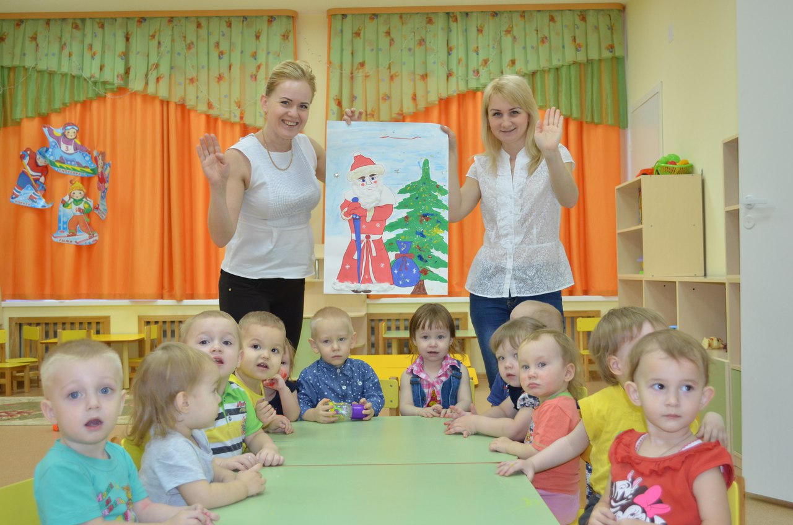

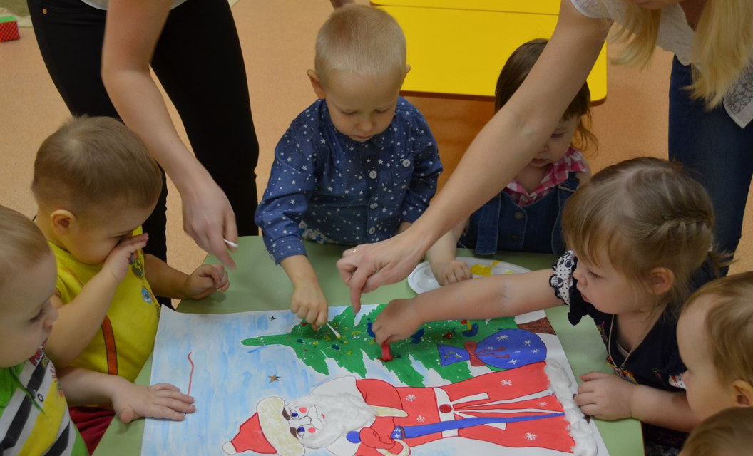

Приложение №6

Фотовыставка «Мои самые любимые люди! Моя семья!»

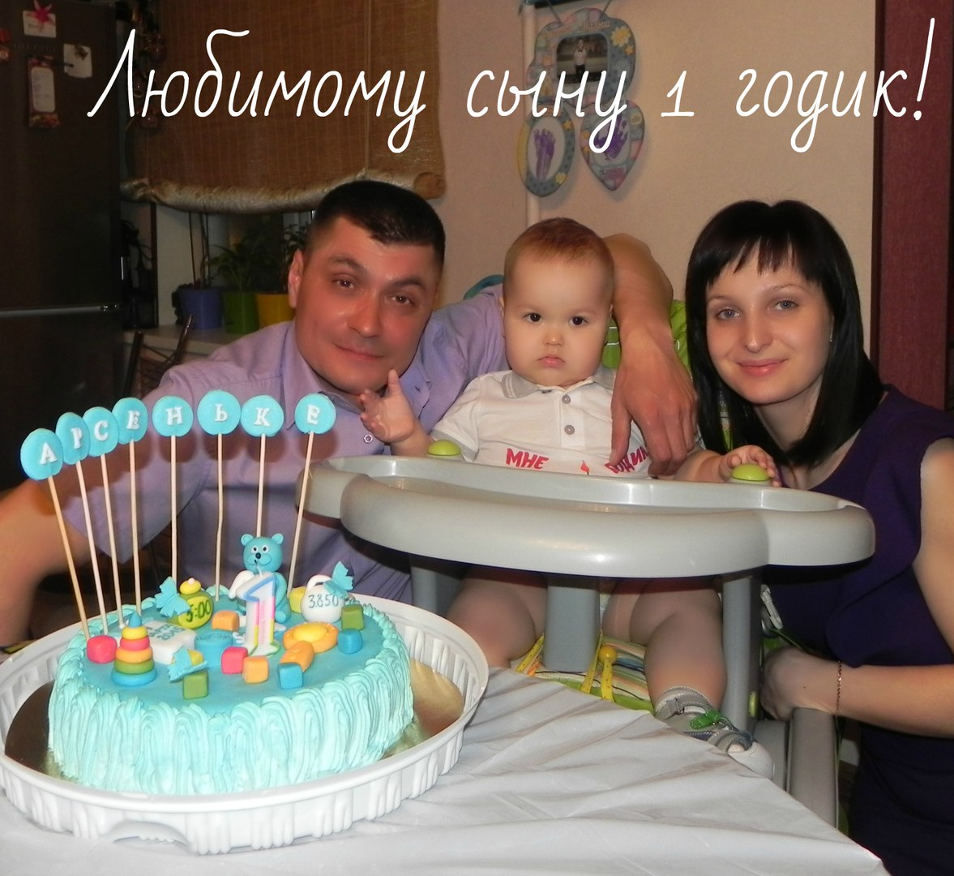

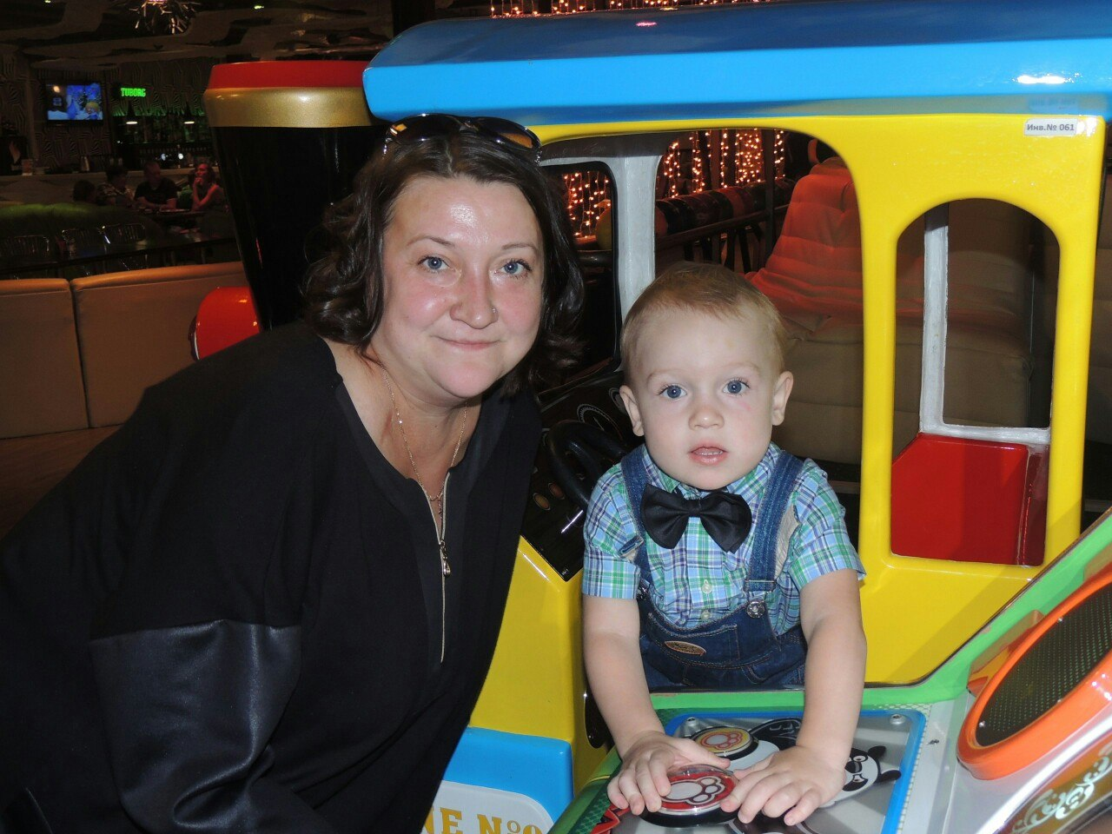

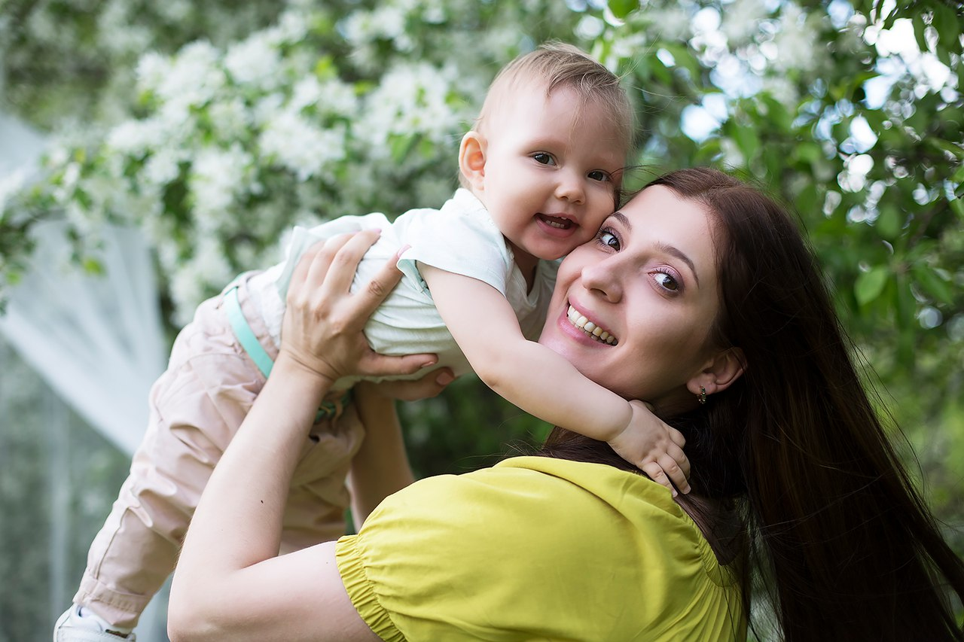

Приложение №7

Выставка рисунков «Волшебство осени»

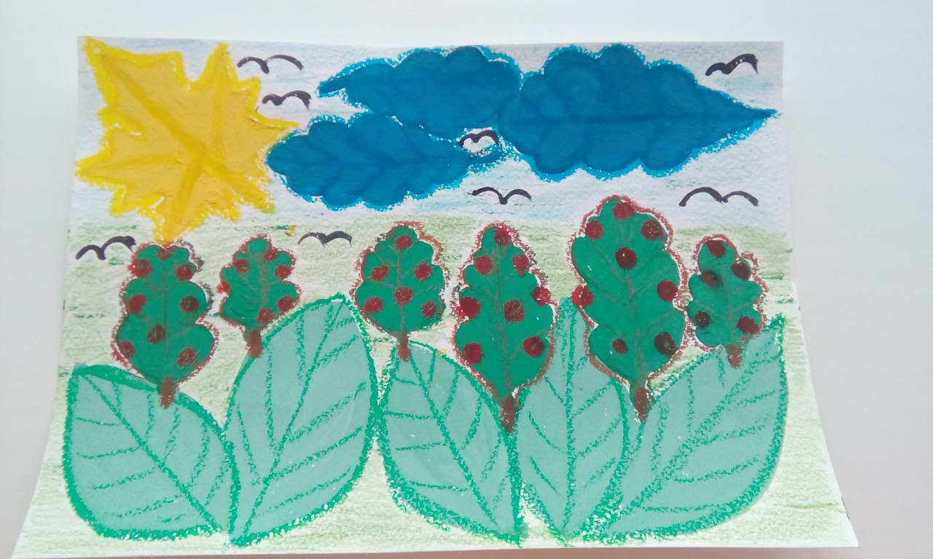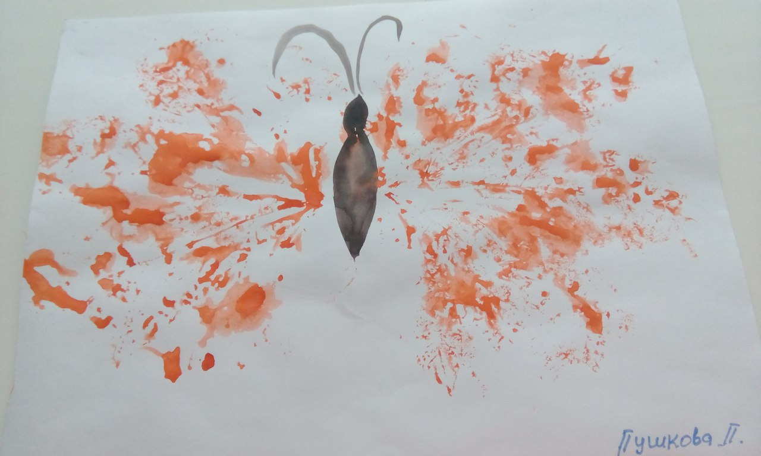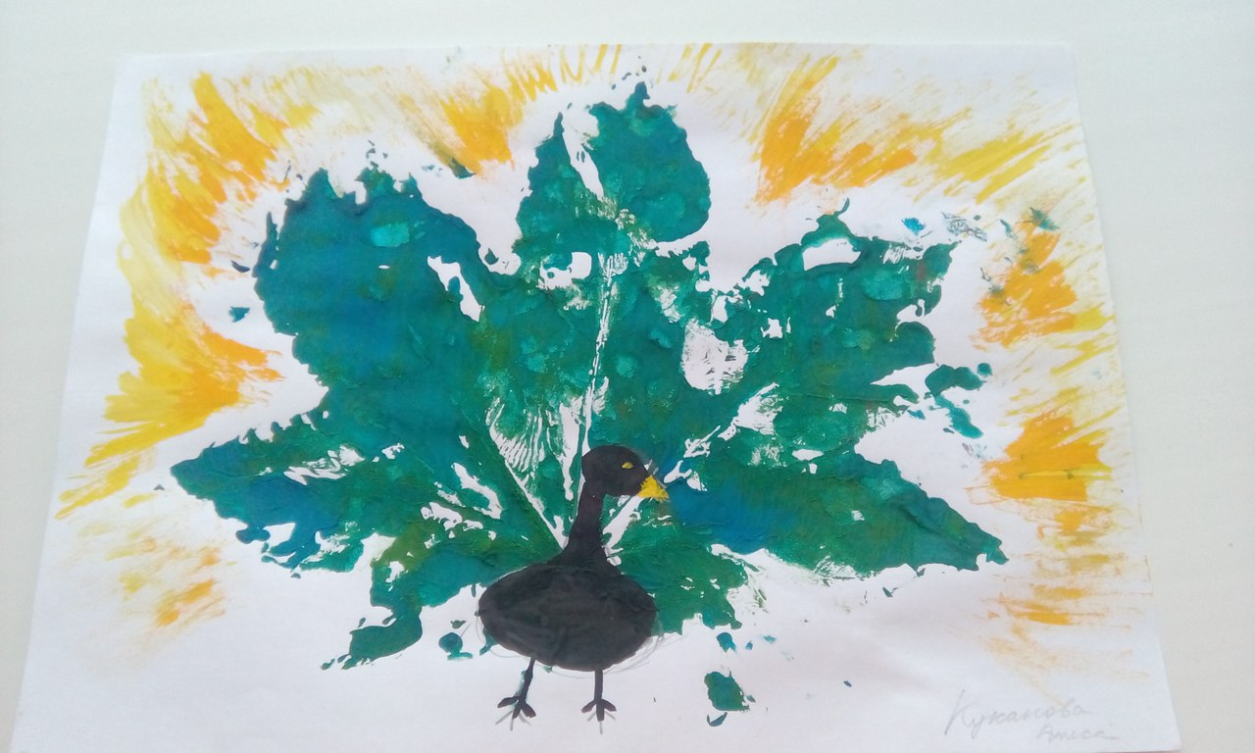

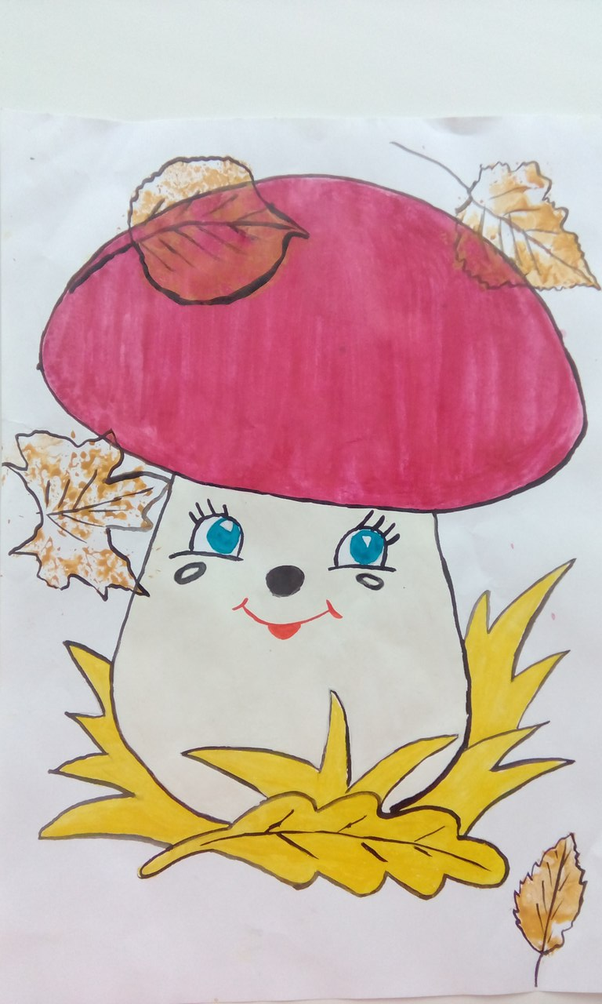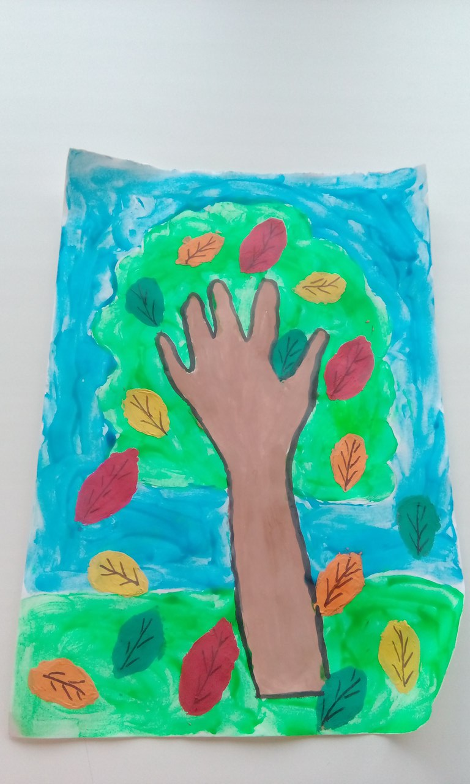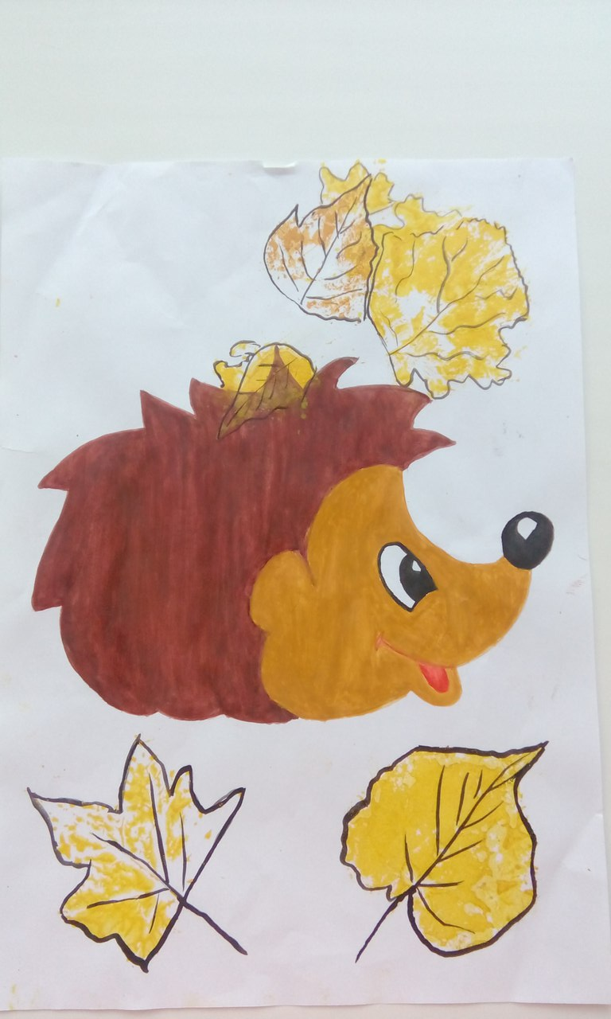

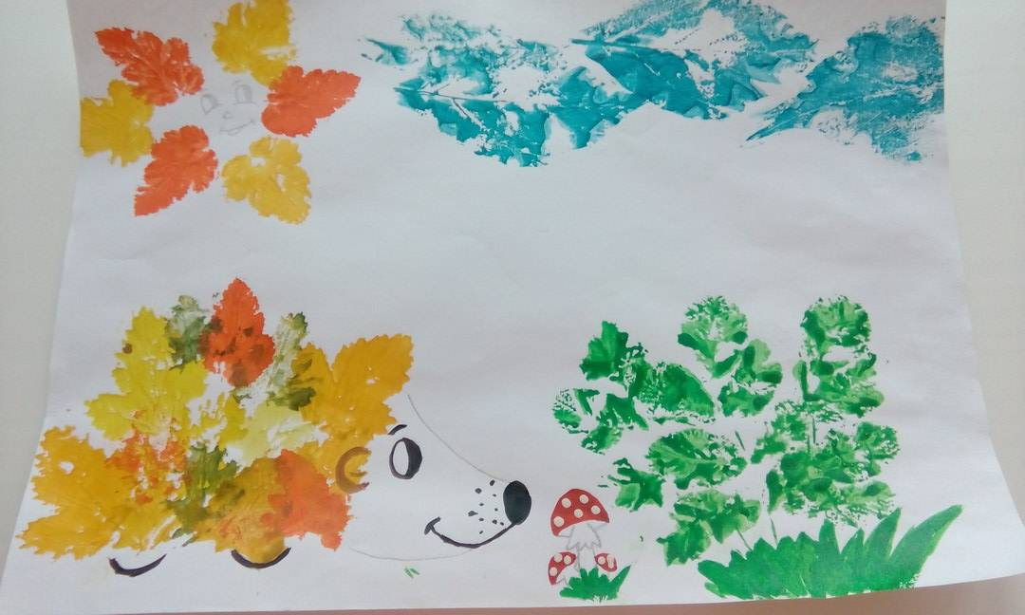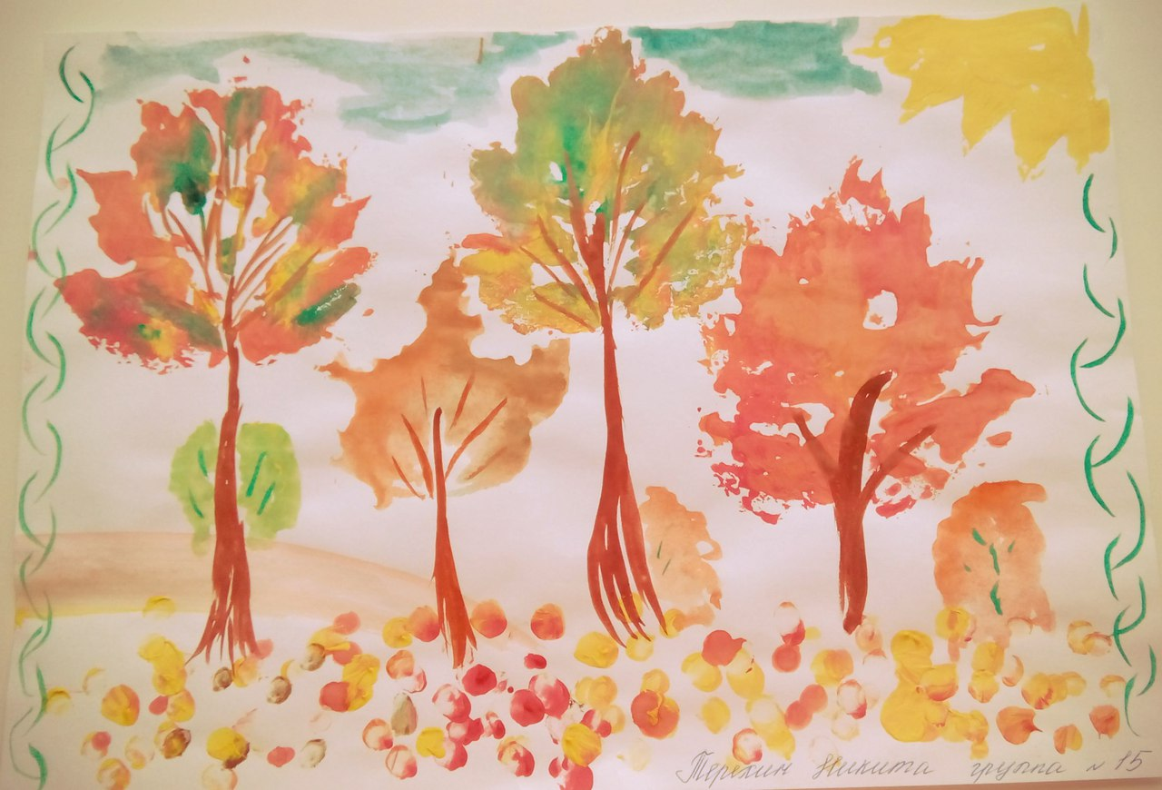

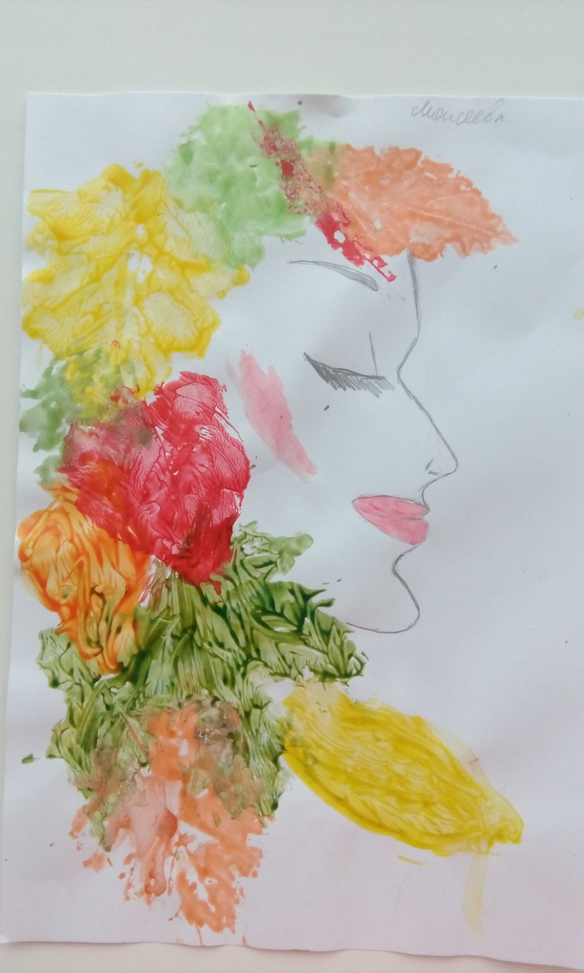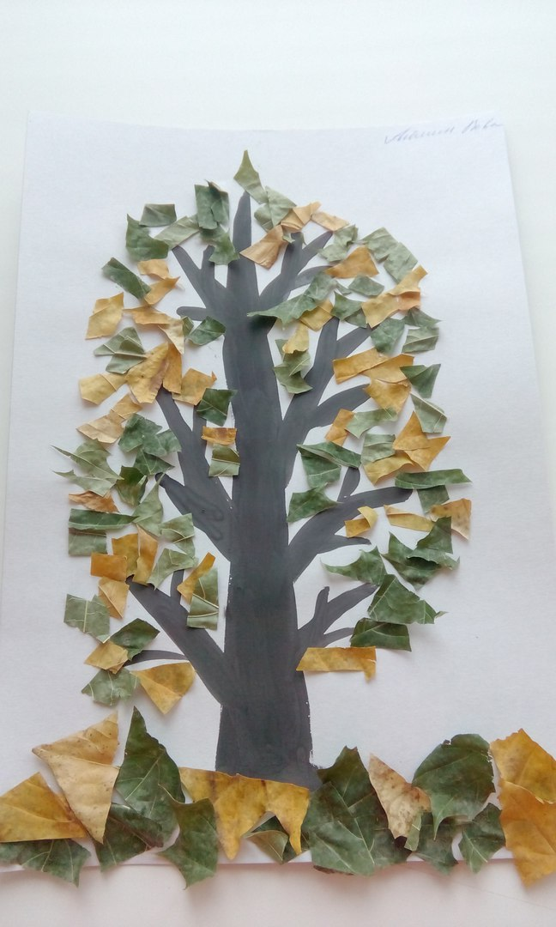
Приложение №8

